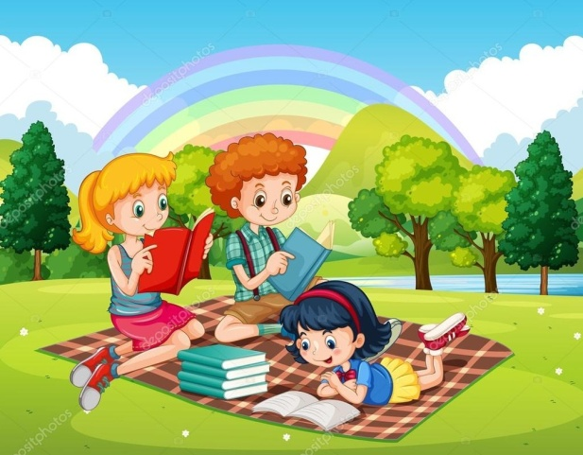**НАШИ СКАЗКИ!!!**

     Пройдут годы, ваш ребенок, впитав тепло и добро прочитанных и придуманных вами сказок, воздаст вам вниманием и заботой. Человек, когда он счастлив, этого не забывает, большой он или маленький. А дети, участвуя в чтении и сочинении сказок, подлинно счастливы: они сокрушают зло и становятся на ступеньку выше в освоении добра.

Не спешите расстаться с прочитанной книгой:

* Самый простой путь: сделать иллюстрации к прочитанным сказкам (другим книгам), нарисовать портреты полюбившихся героев.
* Можно «оживить» героев книг, вылепив их из пластилина, глины, сшив из лоскутков ткани, связав, склеив из бумаги и картона и т.д.
* А еще можно устроить домашний  маленький театр и разыграть в нем любимые сказки.
* И, конечно, если вам и вашим детям не хочется расставаться с любимыми героями, то сказку можно продолжить самим или придумать новую.

Рекомендации

Что читать детям дошкольного возраста?

Истории для самых маленьких: "Репка", "Теремок", "Колобок" - все эти сказки можно рассказывать малышу, показывая ему картинки и рассматривая их вместе с ним. К ним можно добавить русские народные потешки, стихи Агнии Барто для малышей ("Идёт бычок, качается...", "Наша Таня горько плачет..." и другие), "Цыплёнка" Корнея Чуковского и "Цыплёнка и утёнка" Владимира Сутеева. Это очень короткие истории, либо описывающие какое-то одно событие (Курочка-Ряба снесла золотое яичко, Таня уронила в речку мячик и тому подобное), либо выстроенные как цепочка однотипных эпизодов (сначала репку тянет один дед, потом дед вместе с бабкой и так далее). Они рассказаны простыми предложениями, в них много повторов и рифм, и для их понимания достаточно относительно небольшого запаса слов. Многие из них представляют собой как бы переходные формы от потешек (типа "Сорока-ворона кашку варила...") к сказкам. Как правило, маленькие дети с удовольствием слушают эти сказки и стихи по многу раз. Когда малыш будет уже достаточно хорошо знать ту или иную сказку, предложите ему рассказать её самому, пользуясь картинками и опираясь на вашу помощь.

    Если малышу нравится слушать сказки и стихи первого раздела, попробуйте постепенно добавить несколько книжек и из второго раздела (только обязательно с картинками). Эти сказки лучше всего не читать, а рассказывать, показывая им картинки и рассматривая их вместе. Малышу всегда легче воспринимать текст с опорой на картинки, поэтому, рассказывая или читая ему первые сказки и стихи, обязательно показывайте ему всех персонажей на картинках и рассматривайте картинки вместе с ним.

Малышу очень важно, чтобы история хорошо кончалась. Хороший конец дарит ему чувство надёжности мира, тогда как плохой (в том числе и реалистичный) конец способствует возникновению всевозможных страхов. Поэтому "Теремок" лучше рассказывать в том варианте, когда после того, как теремок развалился, звери построили новый, ещё лучше прежнего. С хорошим концом стоит первоначально рассказывать и "Колобок" - например, придумав, как Колобок в последний момент сумел обхитрить Лису и убежать от неё. Если вы много разговариваете и играете с малышом, то в три года можно переходить к книжкам следующего раздела. Однако дети, с которыми мало разговаривают и которым мало рассказывают и читают сказки, могут "дорасти" до книжек следующего раздела лишь к пяти-шести годам, а то и позже, особенно если они много смотрят телевизор и не привыкли воспринимать рассказ на слух.

Истории чуть посложнее.

        На второй "ступеньке сложности" можно поставить многочисленные книжки Владимира Сутеева ("Под грибом", "Яблоко" и другие), многие стихотворные сказки Корнея Чуковского ("Федорино горе", "Мойдодыр", "Айболит"), стихи Самуила Маршака ("Усатый-полосатый", "Вот какой рассеянный" и другие), а также его переводы детских английских стишков (например, "Перчатки", "В гостях у королевы", "Кораблик", "Шалтай-Болтай"). Сюда же относятся народные сказки о животных ("Хвосты", "Кот и лиса", "Заюшкина избушка" и другие), басни Сергея Михалкова ("Кто кого?", "Друзья в походе") и многие другие истории. Эти истории уже немного длиннее; как правило, они состоят из нескольких отдельных эпизодов, связанных по смыслу. Взаимоотношения их героев становятся чуть-чуть более сложными, усложняются диалоги; для понимания этих историй малышу нужен больший запас слов. По-прежнему остаётся важным хороший конец и отсутствие слишком страшных событий (даже если они хорошо кончаются). Поэтому знакомство с большинством волшебных сказок лучше отложить хотя бы лет до шести-семи. Даже "Красная Шапочка" часто пугает маленьких детей. Дети, которым волшебные сказки начинают рассказывать или читать рано (в четыре-пять лет), в лучшем случае потом их просто не любят, в худшем - у них могут развиться всевозможные страхи и кошмары. Так что если вы много читаете малышу, и он быстро освоил этот раздел, выбирайте из книг следующего раздела, т.е. где не происходит ничего страшного - например, рассказы Носова, истории Николая Грибачёва про зайца Коську и его друзей или повести Астрид Линдгрен. Если вы много разговариваете и играете с малышом и достаточно рано начали рассказывать ему сказки и читать книжки, то истории этого раздела будут наиболее интересны ему в три-четыре года, а лет в пять он уже вполне сможет дополнять их книжками следующего раздела.

        Полюбившиеся истории ребёнок будет охотно слушать, и читать, а позже, с удовольствием вновь и вновь проживая ситуации, в которые попадают любимые герои.